- Arūnas Augustinaitis, Danguolė Mikulėnienė, Jolanta Zabarskaitė. „Naujos
regionų tapatybės konstravimas: integralumas, sumanumas, konkurencingumas“

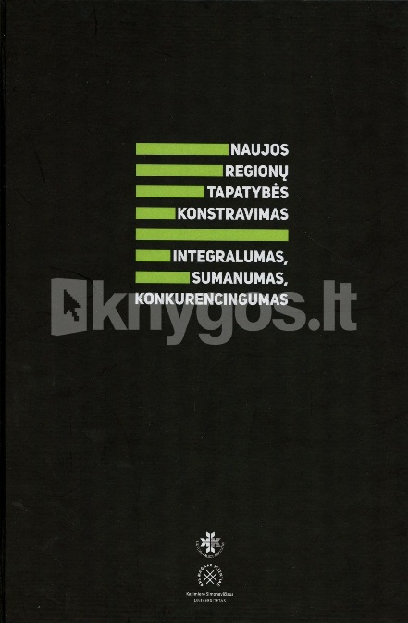 | Globalizacijos sąlygomis tradiciniai regiono tapatybės elementai – kalba / tarmė, etnokultūra, kultūra, istorija, gyvenimo būdas, regioniniai verslai – tampa naujosios išskirtinės, inovatyvios, tvarios, sumanios tapatybės pagrindu, stiprinančiu regiono konkurencingumą ir socialinę sėkmę.  Šioje tarpdalykinėje kolektyvinėje monografijoje pateiktos integruoto regiono modelio kūrimo gairės turi ne tik teorinę, metodologinę ir taikomąją vertę, bet yra svarbios ir vertybine prasme. Jos iš esmės apima vienetinės lietuviškos tapatybės išsaugojimo, stiprinimo ir plėtros strategiją, kuri yra labai svarbi, jei nenorima, kad unikalus mūsų tautos ir valstybės balsas išnyktų pasauliniame globalizacijos gaudesyje.  Knyga yra skirta regionalizacijos profesionalams, valstybės ir savivaldybių tarnautojams, akademinei bendruomenei, pilietinės visuomenės organizacijoms, kultūros, meno ir kūrybinių industrijų specialistams, strateginių sprendimų priėmėjams.

- Simon Sinek. „Pradėkime nuo klausimo KODĖL. Kaip puikūs lyderiai įkvepia
veikti“.

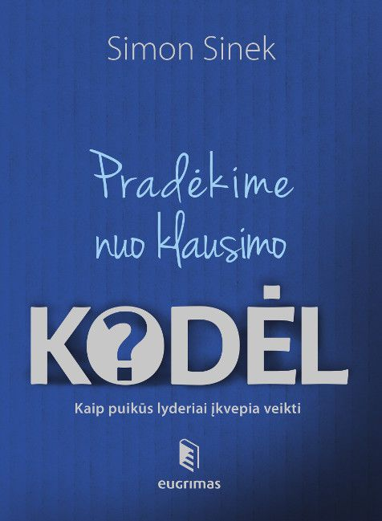 | Ši knyga "Pradėkime nuo klausimo KODĖL" skirta norintiems įkvėpti kitus, taip pat ir tiems, kurie trokšta aptikti ką nors, kas juos inspiruotų.  „Kodėl?" – tai esminis klausimas, į kurį, pasak knygos autoriaus Simono Sineko, turi sau atsakyti kiekviena sėkmės siekianti kompanija. Suvokimas, KODĖL vykdote savo veiklą, lemia, kaip produktyviai sugebėsite dirbti. Jeigu tinkamai perteiksite savo viziją darbuotojams, partneriams ir klientams, įmonė galės užsitikrinti ilgalaikį pripažinimą, pelną bei vartotojų lojalumą.  Knygoje „Pradėkime nuo klausimo KODĖL" pateiktos realios žinomų pasaulio kompanijų istorijos ne tik įkvėps esminiams strateginiams pokyčiams versle, tačiau padės atrasti motyvaciją ir savo asmeniniame gyvenime.

- Linas Slušnys, Daiva Šukytė. „Ką gali mokytojas“.

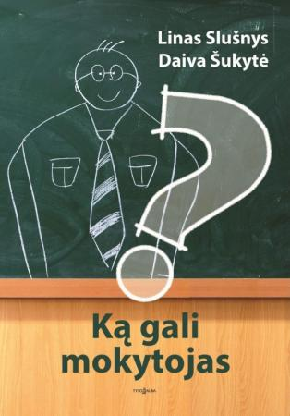 | Šioje knygoje autoriai dalijasi dešimties metų patirtimi, sukaupta lankant Lietuvos mokyklas. Norima atkreipti dėmesį, kad pasaulis neišvengiamai keičiasi, – ir mums visiems laikas keistis. Šiandien jau nebegalima tikėtis besąlygiškos pagarbos sau, nes edukologo diplomas, kaip ir kiti diplomai, nebėra savaiminė vertybė. Didžiausios šiandienos vertybės yra dėmesys, pagarba vienas kitam, gebėjimas bendrauti ir emocinis raštingumas. Knygoje analizuojama, kaip viso to galima išmokyti ir išmokti mokykloje, kaip reikėtų vertinti itin sudėtingas mokyklos gyvenimo situacijas.  Knyga "Ką gali mokytojas" skirta Mokytojui. Žodžiui „mokytojas“ suteikiame filosofinę prasmę, nes jis ne tik moko, bet ir ugdo, geba įdėmiai išklausyti ir išgirsti tai, kas sakoma. Mokytojui, kuris ne tik moko kitus, bet ir pats siekia tobulėti. Mokytojui, kuris galbūt jau rado arba tebeieško atsakymų į klausimus: ar aš geras mokytojas, kokios mano galimybės, kiek aš galiu (turiu) prisiimti atsakomybės ir kur yra mano, kaip atsakingo asmens, galimybių ribos?

- Ligita Šimanskienė, Erika Župerkienė. „Darnus vadovavimas. Praktinis vadovas“.

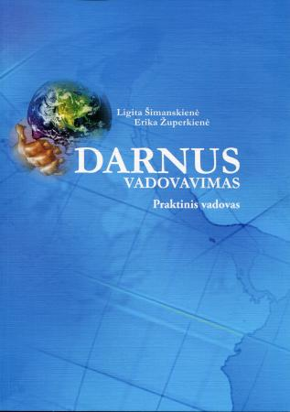 | Metodinėje mokomojoje knygoje "Darnus vadovavimas. Praktinis vadovas" išdėstyta darnaus vadovavimo samprata, pateikiami būdai, galintys padėti siekti darnaus vadovavimo, pateikiant galimas tyrimo metodologijas ir klausimynus kiekvienai sudedamajai daliai. Darnų vadovavimą įgyvendinti nelengva - tai priklauso ne tik nuo vadovo gebėjimų ir pasiryžimo, svarbu išlaikyti nuolatinį dėmesį ir sutelkti pastangas siekiant pažangos, atsižvelgiant į organizacijos ir visuomenės poreikius.  Metodinė mokomoji knyga skirta aukštųjų mokyklų studentams, verslo ir valstybinių institucijų vadovams (darbuotojams), kuriems rūpi tinkamas darbuotojų nukreipimas įgyvendinti norimus tikslus, siekiant vadovavimo darnos.

- Carol S. Dweck. „Tu gali. Atskleiskite savo galimybes“.
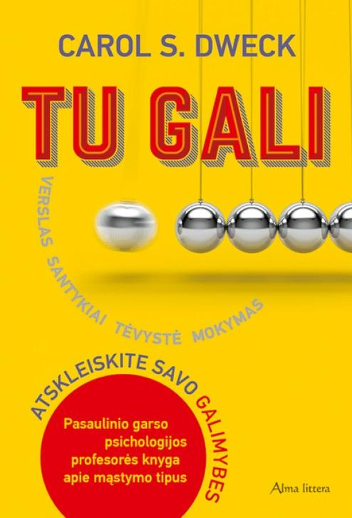 | Knyga „Tu gali" kviečia Jus pasukti augimo mąstysenos keliu, nukreiptu į nuolatinį tobulėjimą visose žmogaus gyvenimo srityse – šeimoje, darbe, versle, sporte. Augimo mąstysena padeda mums realizuoti save, tinkamai motyvuoja vaikus, o santykius apdovanoja neblėstančia meile.  Nustebsite sužinoję, kad: aukštas IQ koeficientas neužtikrina sėkmės, kliūtys skatina, o valia leidžia pasiekti viršūnę ir ten pasilikti, pagyros gali būti žalingos vaiko savivertei ir motyvacijai, verslo įmonės labiau vertina darbuotojų atkaklumą nei įgimtą talentą.  C. Dweck pristatoma augimo mąstysena iš pirmo žvilgsnio yra paprasta, bet geniali idėja, kuri privers Jus spragtelėti pirštais. Tačiau pirmiausia turėsite išsivaduoti iš pastovios mąstysenos gniaužtų. Pastovi mąstysena yra galvoje, tarytum pelkėje, gyvenantis vandenis, kuris verčia jus mindžikuoti vietoje, graužtis dėl nesėkmių, bijoti naujovių, kerštauti arba eikvoti paskutinius energijos likučius auklėjant savuosius vunderkindus.

